Документ предоставлен КонсультантПлюс

МИНИСТЕРСТВО КУЛЬТУРЫ ВОЛГОГРАДСКОЙ ОБЛАСТИ

ПРИКАЗ
от 18 декабря 2013 г. N 01-20/412

ОБ УСТАНОВЛЕНИИ ГРАНИЦ ТЕРРИТОРИИ ОБЪЕКТА КУЛЬТУРНОГО
НАСЛЕДИЯ РЕГИОНАЛЬНОГО ЗНАЧЕНИЯ "ВОЕННАЯ ЧАСТЬ
"КРАСНЫЕ КАЗАРМЫ", РАСПОЛОЖЕННОГО ПО АДРЕСУ: ВОЛГОГРАД,
ДЗЕРЖИНСКИЙ РАЙОН, УЛ. РОКОССОВСКОГО, 117, И УСТАНОВЛЕНИИ
ПРАВОВЫХ РЕЖИМОВ ИСПОЛЬЗОВАНИЯ ТЕРРИТОРИИ

В соответствии с Федеральным законом от 25.06.2002 N 73-ФЗ "Об объектах культурного наследия (памятниках истории и культуры) народов Российской Федерации", Положением о министерстве культуры Волгоградской области, утвержденным постановлением Правительства Волгоградской области от 22.05.2012 N 101-п, приказываю:
1. Установить границы территории объекта культурного наследия регионального значения "Военная часть "Красные казармы", расположенного по адресу: Волгоград, Дзержинский район, ул. Рокоссовского, 117, согласно приложениям 1 - 2.
2. Установить правовые режимы использования территории объекта культурного наследия регионального значения "Военная часть "Красные казармы", расположенного по адресу: Волгоград, Дзержинский район, ул. Рокоссовского, 117, согласно приложению 3.
3. Настоящий приказ вступает в силу со дня его официального опубликования.

Министр
В.П.ГЕПФНЕР

Приложение 1
к приказу
министерства культуры
Волгоградской области
от 18 декабря 2013 г. N 01-20/412

ОПИСАНИЕ ГРАНИЦ ТЕРРИТОРИИ ОБЪЕКТА КУЛЬТУРНОГО НАСЛЕДИЯ
РЕГИОНАЛЬНОГО ЗНАЧЕНИЯ "ВОЕННАЯ ЧАСТЬ "КРАСНЫЕ КАЗАРМЫ",
РАСПОЛОЖЕННОГО ПО АДРЕСУ: ВОЛГОГРАД, ДЗЕРЖИНСКИЙ РАЙОН,
УЛ. РОКОССОВСКОГО, 117

Границы территории объекта культурного наследия регионального значения "Военная часть "Красные казармы", расположенного по адресу: Волгоград, Дзержинский район, ул. Рокоссовского, 117, устанавливаются согласно схеме по линиям, обозначенным цифрами:
от точки 1 до точки 2 - в северо-западном направлении на расстоянии 30 м от юго-западного фасада левого здания, параллельно юго-западному фасаду - 220 м;
от точки 2 до точки 3 - в северо-восточном направлении, на расстоянии 200 м от северо-западных фасадов, параллельно северо-западным фасадам - 350 м;
от точки 3 до точки 4 - в юго-восточном направлении, на расстоянии 10 м от северо-восточного фасада правого здания, параллельно северо-восточному фасаду - 200 м;
от точки 4 до точки 1 - в юго-западном направлении, на расстоянии 6 м от юго-восточных фасадов, параллельно юго-восточным фасадам, до замыкания контура - 350 м.

Приложение 2
к приказу
министерства культуры
Волгоградской области
от 18 декабря 2013 г. N 01-20/412

СХЕМА
ГРАНИЦ ТЕРРИТОРИИ ОБЪЕКТА КУЛЬТУРНОГО НАСЛЕДИЯ РЕГИОНАЛЬНОГО
ЗНАЧЕНИЯ "ВОЕННАЯ ЧАСТЬ "КРАСНЫЕ КАЗАРМЫ", РАСПОЛОЖЕННОГО
ПО АДРЕСУ: ВОЛГОГРАД, ДЗЕРЖИНСКИЙ РАЙОН,
УЛ. РОКОССОВСКОГО, 117

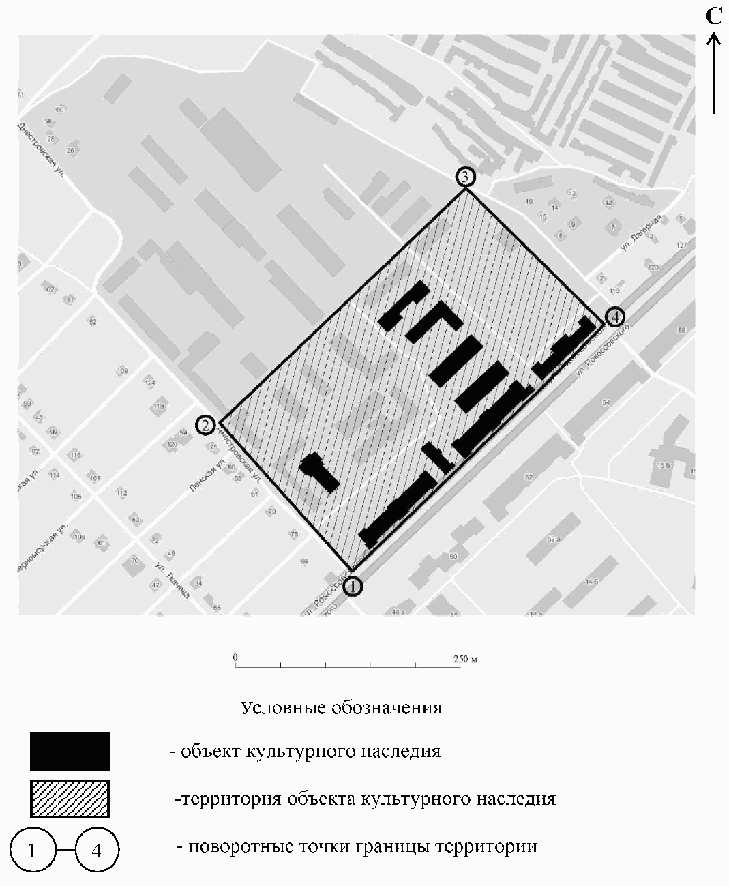

Приложение 3
к приказу
министерства культуры
Волгоградской области
от 18 декабря 2013 г. N 01-20/412

ПРАВОВЫЕ РЕЖИМЫ ИСПОЛЬЗОВАНИЯ ТЕРРИТОРИИ ОБЪЕКТА КУЛЬТУРНОГО
НАСЛЕДИЯ РЕГИОНАЛЬНОГО ЗНАЧЕНИЯ "ВОЕННАЯ ЧАСТЬ "КРАСНЫЕ
КАЗАРМЫ", РАСПОЛОЖЕННОГО ПО АДРЕСУ: ВОЛГОГРАД,
ДЗЕРЖИНСКИЙ РАЙОН, УЛ. РОКОССОВСКОГО, 117

Для территории объекта культурного наследия регионального значения "Военная часть "Красные казармы" (далее именуется - объект культурного наследия), расположенного по адресу: Волгоград, Дзержинский район, ул. Рокоссовского, 117, устанавливаются следующие правовые режимы:
Разрешается:
проведение в порядке, установленном законодательством, работ по сохранению объекта культурного наследия и объектов культурного наследия, расположенных на его территории;
проведение в порядке, установленном законодательством, работ по благоустройству, озеленению и ландшафтному дизайну территории объекта культурного наследия, которые осуществляются на основании проектов проведения таких работ, содержащих разделы об обеспечении сохранности объектов культурного наследия, подлежащих согласованию с уполномоченным региональным государственным органом в сфере охраны объектов культурного наследия, и разрешения, выдаваемого этим органом;
проведение в порядке, установленном законодательством, работ, связанных с ремонтом и реконструкцией существующих инженерных сетей, дорог и иных объектов, а также прокладкой новых инженерных сетей, не нарушающих целостность объекта культурного наследия и объектов культурного наследия, расположенных на его территории, и не создающих угрозы повреждения, разрушения или уничтожения. Проведение работ, связанных с ремонтом и реконструкцией существующих инженерных сетей, дорог и иных объектов, осуществляется на основании проектов проведения таких работ, содержащих разделы об обеспечении сохранности объектов культурного наследия, подлежащих согласованию с уполномоченным региональным государственным органом в сфере охраны объектов культурного наследия, и разрешения, выдаваемого этим органом;
проведение в порядке, установленном законодательством, мероприятий по музеефикации объекта культурного наследия на основании проектов проведения таких работ, содержащих разделы об обеспечении сохранности объектов культурного наследия, подлежащих согласованию с уполномоченным региональным государственным органом в сфере охраны объектов культурного наследия, и разрешения, выдаваемого этим органом;
проведение в порядке, установленном законодательством, научно-исследовательских и изыскательских работ, в т.ч. по изучению культурного слоя, не нарушающих целостность объекта культурного наследия и не создающих угрозы повреждения, разрушения или уничтожения;
установка информационных надписей и обозначений на объекте культурного наследия, а также иных объектах культурного наследия, находящихся на его территории, в порядке, определенном законодательством;
установка памятных знаков малых форм, не нарушающих целостность объекта культурного наследия и иных объектов культурного наследия, расположенных на его территории, не создающих им угрозы повреждения, разрушения или уничтожения. Проведение таких работ осуществляется на основании проектов, содержащих разделы об обеспечении сохранности объектов культурного наследия, подлежащих согласованию с уполномоченным региональным государственным органом в сфере охраны объектов культурного наследия, и разрешения, выдаваемого этим органом;
установка малых архитектурных форм, не нарушающих целостность объекта культурного наследия и иных объектов культурного наследия, расположенных на его территории, не создающих им угрозы повреждения, разрушения или уничтожения. Проведение таких работ осуществляется на основании проектов, содержащих разделы об обеспечении сохранности объектов культурного наследия, подлежащих согласованию с уполномоченным региональным государственным органом в сфере охраны объектов культурного наследия, и разрешения, выдаваемого этим органом.
Запрещается:
проектирование и проведение любых землеустроительных, земляных, строительных, мелиоративных, хозяйственных и иных работ, за исключением работ, разрешенных данным правовым режимом использования земель в границах территории объекта культурного наследия.

